**การศึกษารูปแบบชุมชนนักประดิษฐ์เพื่อประยุกต์การอาชีวศึกษา**

**(Study the maker community model for applying vocational education)**

**จักรี รัศมีฉาย**

**คณะครุศาสตร์อุตสาหกรรม มหาวิทยาลัยเทคโนโลยีราชมงคลธัญบุรี**

**chakkree@rmutt.ac.th**

**บทคัดย่อ**

แนวคิดชุมชนนักปฏิบัติ (CoP) เป็นชุมชนที่มีมีลักษณะประสบปัญหาลักษณะเดียวกัน มีความสนใจในเรื่องเดียวกัน ความต้องการแลกเปลี่ยนประสบการณ์ มีเป้าหมาย มีความมุ่งมั่นร่วมกัน องค์ประกอบที่สำคัญ ได้แก่ หัวข้อความรู้ ชุมชน วิธีปฏิบัติ และพื้นที่ที่แลกเปลี่ยนเรียนรู้ การบูรณาการเข้ากับรายวิชาโครงงาน ในการเรียนการสอนสังกัดสำนักงานคณะกรรมการการอาชีวศึกษา ได้สรุปขั้นตอนแนวทางไว้ 5 ด้าน 1.ด้านความถนัดในกลุ่มผู้เรียน 2.ด้านความสนใจ 3.ด้านกำกับดูแล 4.สังคมการเรียนรู้ 5.ด้านการอำนวยความสะดวก ในสถานศึกษาในปัจจุบันที่เรียกว่า โรงประลองต้นแบบทางวิศวกรรม Fabrication laboratory (FABLAB) ที่มีเครื่องมือที่พร้อม และเหมาะสมในการสร้างผลงานสิ่งประดิษฐ์ และกระบวนการจัดการเรียนรู้ส่งเสริมให้เด็กได้พัฒนาผลงานเป็น เมกเกอร์ที่ประดิษฐ์ผลงานได้บรรลุตามเป้าหมาย และเป็นผู้ที่มีการเรียนรู้อยู่ตลอดเวลา รวมทั้งเป็นคนที่คอยแลกเปลี่ยนแบ่งบันความรู้ในการพัฒนาและสร้างสิ่งประดิษฐ์ต่อไป

**คำสำคัญ:** แนวคิดชุมชนนักปฏิบัติ โรงประลองต้นแบบทางวิศวกรรม เมกเกอร์

**ABSTRACT**

**Study the maker community model for applying vocational education**

The concept of community practitioners is a community with similar problems.interested in the same The desire to exchange experiences Goals are committed together. important elements These include topics of knowledge, communities, practices, and areas where knowledge is exchanged. integration into project courses in teaching under the Office of Vocational Education Commission.Has summarized the steps and guidelines in 5 aspects. 1. Aptitude in the group of learners. 2. Interest 3. Supervision 4. Social learning 5. Facilitation.In today's educational institutions called Engineering Prototype Fabrication laboratory (FABLAB).have the tools at the ready and suitable for creating artifacts and the learning management process encourages children to develop their work as Makers who create works have achieved their goals. and who are learning all the time as well as the people who share knowledge to develop and create inventions.

**Keywords:** Practitioner Community Concept Fabrication laboratory Maker Space

**1.บทนำ**

**1.1 ที่มาและความสำคัญ**

แนวคิดชุมชนนักปฏิบัติ (CoP) คือ ชุมชนที่มีการรวมตัวกันโดยมีลักษณะประสบปัญหาลักษณะเดียวกัน มีความสนใจในเรื่องเดียวกัน ความต้องการแลกเปลี่ยนประสบการณ์ มีเป้าหมาย มีความมุ่งมั่นร่วมกัน Plessis(2008) มีบทบาทในการสร้าง มีการแลกเปลี่ยนเรียนรู้จากกันและกัน ทำให้ความรู้เข้าไปถึงผู้ที่ต้องการ มีความร่วมมือช่วยเหลือเพื่อพัฒนาและเรียนรู้จากสมาชิกด้วยกันเอง และความพยายามที่จะทำให้บรรลุผลสำเร็จ CoP ได้ชี้จุดเน้นที่การเรียนรู้ซึ่งได้รับจากการทำงาน แง่มุมในเชิงปฏิบัติ ในด้าน ปัญหาประจำวัน เครื่องมือ พัฒนาการในเรื่องงาน วิธีการทำงานการมีปฏิสัมพันธ์ระหว่างบุคคลทำให้เกิดการถ่ายทอดแลกเปลี่ยนความรู้ ซึ่งสอดคล้องกับ Wenger,Mcdermott & Snyder (2002) นั้นได้มองว่าชุมชนนักปฏิบัติมีองค์ประกอบที่สำคัญ 4 ประการ ได้แก่ หัวข้อความรู้ ชุมชน วิธีปฏิบัติ และประการหนึ่งที่มีส่วนในการพัฒนาคือ Maker Space คือพื้นที่ที่แลกเปลี่ยนเรียนรู้อุปกรณ์ที่เหมาะสมในการพัฒนา

การตระหนักถึงความสำคัญของการจัดการศึกษาในศตวรรษที่ 21 ที่มุ่งเน้นให้ผู้เรียนเป็นผู้สร้างความรู้ ที่เป็นของตนเองขึ้นมา ทั้งจากความรู้เดิมหรือจากความรู้ที่รับเข้ามาใหม่ จึงนำไปสู่การปรับวิธีการเรียนการสอน ปัจจุบันการเรียนการสอนสังกัดสำนักงานคณะกรรมการการอาชีวศึกษา เป็นหน่วยงานพัฒนานักเรียนให้เกิดความรู้และทักษะในงานปฏิบัติ ในการศึกษาระดับประกาศนียบัตรวิชาชีพ ชั้นปีที่ 3 และการศึกษาระดับประกาศนียบัตรวิชาชีพชั้นสูง ชั้นปีที่ 2จะมีรายวิชาโครงงาน ศึกษาและปฏิบัติเกี่ยวกับการบูรณาการความรู้และทักษะในระดับเทคนิคที่สอดคล้องกับสาขาวิชาชีพ ที่ศึกษา เพื่อสร้างและหรือพัฒนางานด้วยกระบวนการทดลอง สํารวจ ประดิษฐ์คิดค้น หรือการปฏิบัติงานเชิงระบบ การเลือกหัวข้อโครงงาน การศึกษาค้นคว้าข้อมูลและเอกสารอ้างอิง การเขียนโครงงาน การดําเนินงานโครงงาน การเก็บรวบรวมข้อมูล วิเคราะห์และแปลผล การสรุปจัดทำรายงาน การนําเสนอผลงานโครงงาน โดยดำเนินการ เป็นรายบุคคลหรือกลุ่มตามลักษณะของงานให้แล้วเสร็จในระยะเวลาที่กําหนด (สำนักมาตรฐานการอาชีวศึกษาและวิชาชีพ,2563)

การนำแนวคิดชุมชนนักปฏิบัติ มาบูรณาการเข้ากับรายวิชาโครงงาน จะเป็นกุญแจสำคัญที่ช่วยสร้างความสามารถของห้องเรียน (Evan,2003) เพื่อให้นักเรียนเกิดสังคมแห่งการเรียนรู้พัฒนาสมรรถนะ (Competency) ส่งเสริมให้เกิดสภาพแวดล้อมในการตั้งคำถาม การได้ลงมือปฏิบัติ เกิดการเรียนรู้ด้วยตัวเอง learning by doing และการแลกเปลี่ยนความรู้เชื่อมโยงไปยังความรู้ที่ไม่ชัดแจ้งหรือความรู้ฝังลึกไปยังชุมชน ส่วนครูต้องปรับบทบาทเป็น ผู้อำนวยความสะดวก (Facilitator) ไม่ว่าจะเป็น Maker Space หรือในสถานศึกษาในปัจจุบันที่เรียกว่า โรงประลองต้นแบบทางวิศวกรรม Fabrication laboratory (FABLAB) ที่มีเครื่องมือที่พร้อม และเหมาะสมในการสร้างผลงานสิ่งประดิษฐ์ และกระบวนการจัดการเรียนรู้ส่งเสริมให้เด็กได้พัฒนาผลงานเป็น เมกเกอร์ที่ประดิษฐ์ผลงานได้บรรลุตามเป้าหมาย

**2.กระบวนการพัฒนาชุมชนนักปฏิบัติ**

กระบวนการพัฒนาชุมชนนักปฏิบัติ (จิรพงศ์ เรืองกุล,2557) ได้เสนอแนวทางการประฏิบัติงานได้อย่างมีประสิทธิภาพมีขั้นตอน พิจารณา โดยการเริ่มจากการจัดตั้ง กำหนดบทบาทหน้าที่ อำนวยความสะดวก ดำเนินการ ติดตาม รักษาความต่อเนื่อง ดังภาพที่1

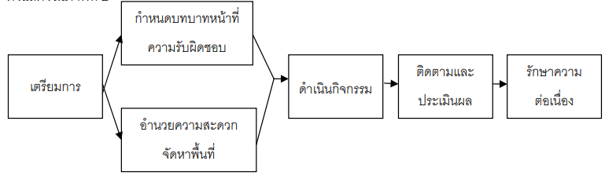

ภาพที่ 1: กระบวนการชุมชนนักปฏิบัติ

ที่มา : FEU ACADAMIC REVIEW,2557,22.

**3.แนวทางการบูรณาการชุมชนนักปฏิบัติสู่รายวิชาโครงการ**

จากแนวคิดกระบวนการพัฒนาชุมชนนักปฏิบัติ (จิรพงศ์ เรืองกุล,2557) ได้นำมาปรับใช้ในวิชาโครงงาน คุณครู ที่ปรึกษาต้องเตรียม 5 ด้าน 1.ด้านความถนัดในกลุ่มผู้เรียน 2.ด้านความสนใจ 3.ด้านกำกับดูแล 4.สังคมการเรียนรู้ 5.ด้านการอำนวยความสะดวก

**3.1 ด้านความถนัดในกลุ่มผู้เรียน**

ในการพัฒนาสิ่งประดิษฐ์ จะมีส่วนประกอบ 3 ส่วน ใหญ่ ๆ ส่วนที่1 การเขียนโปรแกรม ส่วนที่2 ออกแบบวงจร ส่วนที่3 ออกแบบตัวชิ้นงาน จุดวิเคราะห์การแบ่งกลุ่มผู้เรียน ได้เสนอแนวทางดังนี้

**ตารางที่ 1** การแบ่งความถนัดและจัดกลุ่มผู้เรียน

|  |  |  |
| --- | --- | --- |
| **ด้านการเขียนโปรแกรม** | **ออกแบบวงจร** | **ออกแบบเครื่อง** |
| มีความรับผิดชอบ มีทักษะ มีไหวพริบ | | |
| สามารถทำงานร่วมกับคนแรกได้ และมีจุดเด่น ที่หัวหน้ากลุ่มยอมรับ | | |
| เป็นคนที่ไม่มีความโดดเด่น | | |

จากตารางในการจัดกลุ่มนักเรียนที่แม่นยำ ครูผู้สอนที่มีประสบในด้านต่างมาประชุมและจัดกลุ่มนักเรียน ซึ่งเป้าหมายเราจะได้นักเรียน ที่มีศักยภาพหรือความชำนานในทั้ง 3 ด้าน และได้กลุ่มเด็กในการรับผิดชอบในหน้าที่ควบคู่ไปด้วย

**3.2 ด้านความสนใจ**

ในการแนะนำแนวทางความสนใจ หรือ แนวทางการแก้ปัญหา ในการคิดค้นหรือพัฒนางานสิ่งประดิษฐ์

จะยกตัวอย่างแนวทางของนักเรียนนักศึกษาสังกัดคณะกรรมการการอาชีวศึกษา อ้างอิงจากหัวข้อการแข่งขันสิ่งประดิษฐ์คนรุ่นใหม่ จากเว็ปไซค์ [THAI INVENTION](http://thaiinvention.net/index.php).net ที่มีการจัดการแข่งขันขึ้นทุกปี โดยประเภทของสิ่งประดิษฐ์จะมีลักษณะเด่นที่ดึงดูดการพัฒนาทักษะเด็ก ทั้ง 3 กลุ่มดังนี้ โดยทางผู้วิจัยได้สรุปทักษาะที่เกิดขึ้นกับนักเรียนได้ดังนี้

ประเภทที่ 1 สิ่งประดิษฐ์ด้านนวัตกรรมซอฟต์แวร์และระบบสมองกลฝังตัว จะโดดเด่นทางเทคโนโลยี พัฒนานักเรียน สายทางโปรแกรม ได้มากที่สุด เราจะสร้างความท้าทายให้นักเรียนที่เก่ง ที่อยากรู้ ได้ลองพัฒนาชิ้นงานต่อยอด ด้วยเทคโนโลยีใหม่ๆ

ประเภทที่ 2 สิ่งประดิษฐ์ด้านการประกอบอาชีพ จะโดดเด่นทางด้านกลไก จะพัฒนานักเรียน สายออกแบบ ได้มากที่สุด เด็กกลุ่มนี้จะกล้าแสดงความคิดและได้ลงมือสร้างจริง

ประเภทที่ 4 สิ่งประดิษฐ์ด้านพลังงานทดแทนเพื่อการเกษตร เราจะเน้นเด็กระดับกลางไม่โดดเด่นเข้าแข่งรายการนี้ เพื่อเพิ่มประสบการณ์ องค์ความรู้ และปลุกใจนักเรียน

ประเภทที่ 5 สิ่งประดิษฐ์เพื่อประโยชน์ต่อสาธารณชน เราจะเน้นเด็กระดับกลางไม่โดดเด่นเข้าแข่งรายการนี้ เพื่อเพิ่มประสบการณ์ องค์ความรู้ และปลุกใจนักเรียน

**3.3 ความสัมพันธ์ ด้านการกำกับดูแลนักเรียน กับ สังคมการเรียนรู้**

**ตารางที่ 2** ความสัมพันธ์ ด้านการกำกับดูแลนักเรียน กับ สังคมการเรียนรู้

|  |  |  |  |
| --- | --- | --- | --- |
| สัปดาห์ | ความคืบหน้า | แนวทางการให้คำปรึกษา/แนะนำ | การเกิดชุมชนการเรียนรู้ |
| 1-4 | หัวข้อที่ได้มาวิเคราะห์การทำงานการกำหนด input output | 1.เริ่มศึกษาอุปกรณ์และเลือกอุปกรณ์โดยมีครูที่ปรึกษาคอยให้คำแนะนำ และจัดทำซื้ออุปกรณ์  2.ในระหว่างรออุปกรณ์ นักเรียนที่มีทักษะการเขียนโปรแกรม ครูที่ปรึกษาจะเริ่มให้นักเรียนเล่นเกี่ยวกับ IoT | กลุ่มที่มีทักษะการออกแบบวงจรจะเริ่มทำการออกแบบวงจร โดยนักเรียน จะต้องพูดคุยกับนักเรียนที่เรียนโปรแกรม เรื่อง io  นักเรียนกลุ่มที่ไม่มีความโดดเด่นทักษะ จะให้นักเรียนศึกษาตามความสนใจ แต่ต้องอยู่ช่วยเพื่อน แต่เด็กกลุ่มนี้ครูที่ปรึกษาจะพยายามให้ออกแบบตัวโครงงานให้ดูเป็นระยะๆ เนื่องจากเป็นทักษะทางความคิดและเป็นรูปธรรม |

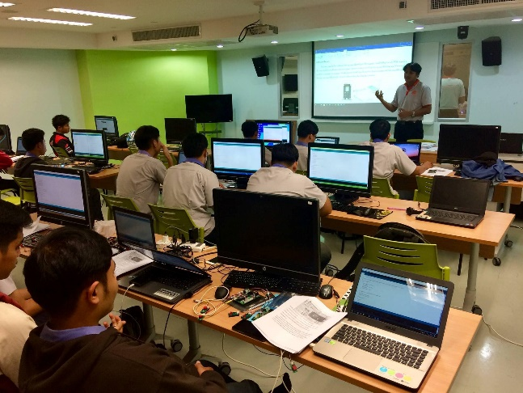

ภาพที่ 2 : ครูที่ปรึกษาจะเริ่มให้นักเรียนเล่นเกี่ยวกับ IoT ให้คำแนะนำ และจัดทำซื้ออุปกรณ์

**ตารางที่ 2** ความสัมพันธ์ ด้านการกำกับดูแลนักเรียน กับ สังคมการเรียนรู้

|  |  |  |  |
| --- | --- | --- | --- |
| สัปดาห์ | ความคืบหน้า | แนวทางการให้คำปรึกษา/แนะนำ | การเกิดชุมชนการเรียนรู้ |
| 4-8 | 1.การขึ้นโครงสร้าง  2.เริ่มลงอุปกรณ์บนแผ่นปริ้นที่ได้ออกแบบ  3.เทสบอร์ดที่กัดด้วยโปรแกรม | 1. เริ่มให้ข้อคิดทางด้านโครงสร้าง ความคงทน  2. มีการสอบถามการติดตาม ภาคต่างๆของวงจร  3. ให้นักเรียนเขียนแผนผังโปรแกรมการทำงานก่อนเขียนโปรแกรม | นักเรียนทั้ง 3 ด้าน เริ่มเกิดการทำงานร่วมกัน มีการพูดคุยแลกเปลี่ยนความเห็น  จากกลุ่มตัวเอง หรือกลุ่มอื่น รวมถึงการใช้เครื่องมือในห้อง FABLAB ร่วมกัน |

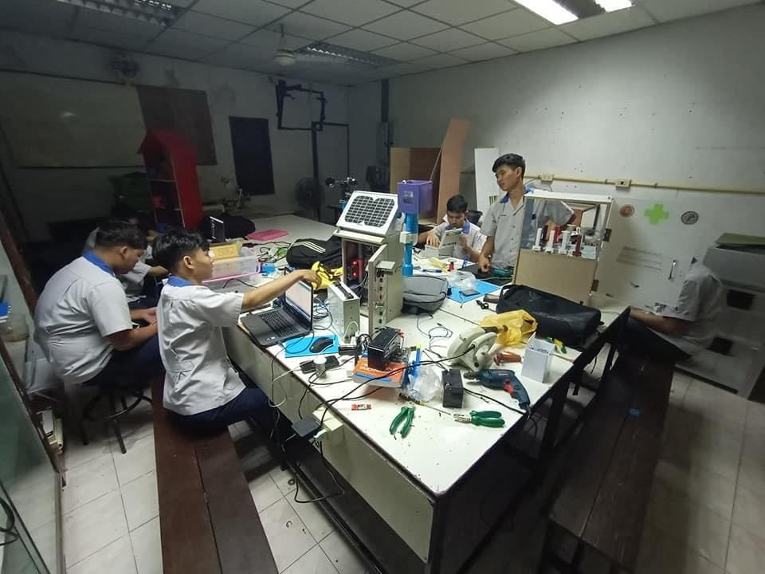 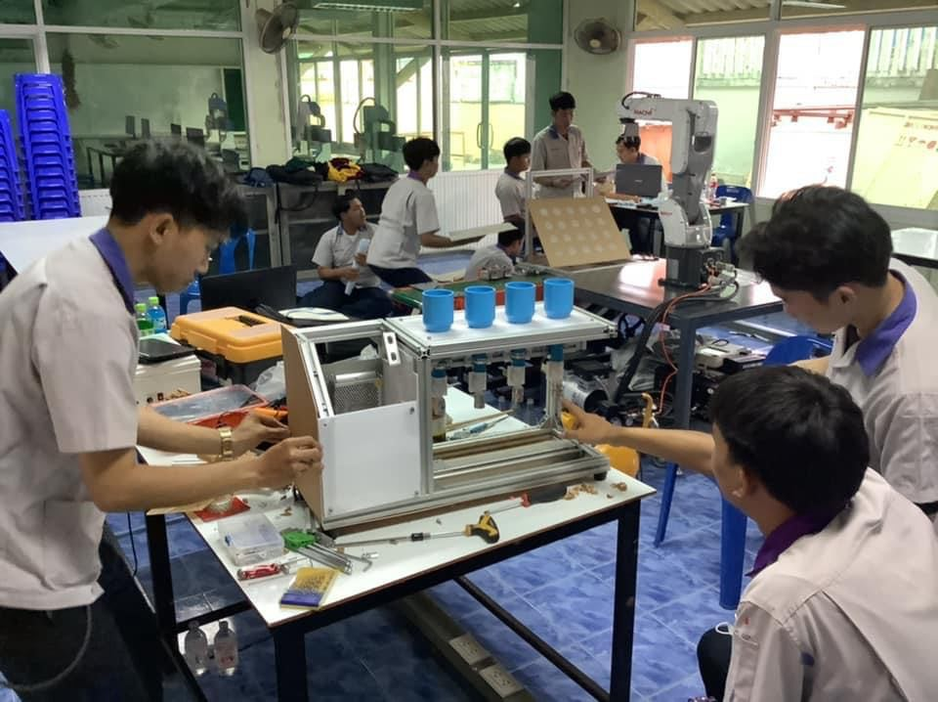

ภาพที่ 3 : การแลกเปลี่ยนความคิดเห็นและองค์ความรู้

**ตารางที่ 3** ความสัมพันธ์ ด้านการกำกับดูแลนักเรียน กับ สังคมการเรียนรู้

|  |  |  |  |
| --- | --- | --- | --- |
| สัปดาห์ | ความคืบหน้า | แนวทางการให้คำปรึกษา/แนะนำ | การเกิดชุมชนการเรียนรู้ |
| 9-12 | ให้นักเรียนนำเสนอความคืบหน้า | 1. ครูที่ปรึกษาเรียนเชิญคุณครูในแผนกหรือผู้เชี่ยวชาญในด้านของงานนักเรียนเข้ารับฟังให้คำชี้แนะ | ครูและนักเรียนมีการแลกเปลี่ยนแนวคิดซึ่งกันและกัน |

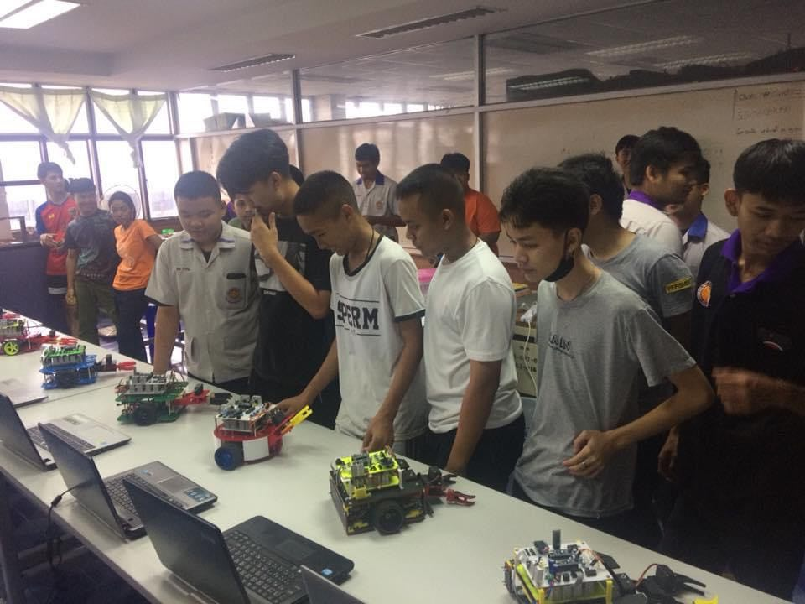 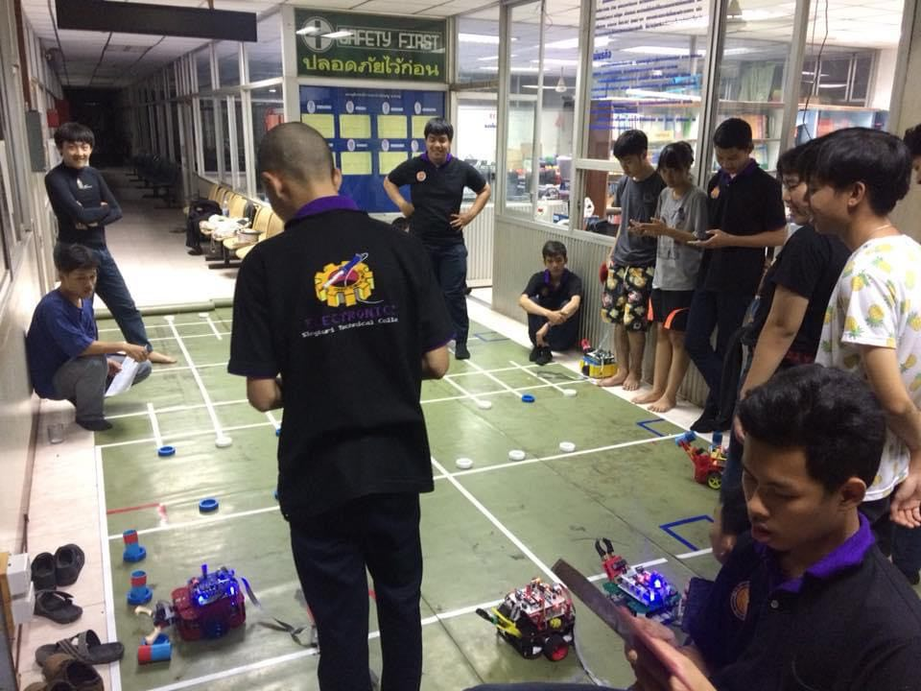

ภาพที่ 4 : ครูและนักเรียนมีการแลกเปลี่ยนแนวคิดซึ่งกันและกัน

**ตารางที่ 4** ความสัมพันธ์ ด้านการกำกับดูแลนักเรียน กับ สังคมการเรียนรู้

|  |  |  |  |
| --- | --- | --- | --- |
| สัปดาห์ | ความคืบหน้า | แนวทางการให้คำปรึกษา/แนะนำ | การเกิดชุมชนการเรียนรู้ |
| 13-18 | ให้นักเรียนนำเสนอความคืบหน้า | 1. ครูที่ปรึกษาเริ่มแนะนำสถานที่ หรือ บุคคลภายนอกนำไปใช้จริง | นักเรียนเริ่มมีการนำโครงงานที่ตนพัฒนานำไปใช้กับชุมชนและแลกเปลี่ยนกับผู้ที่มีประสบการณ์จริงในด้านนั้น |

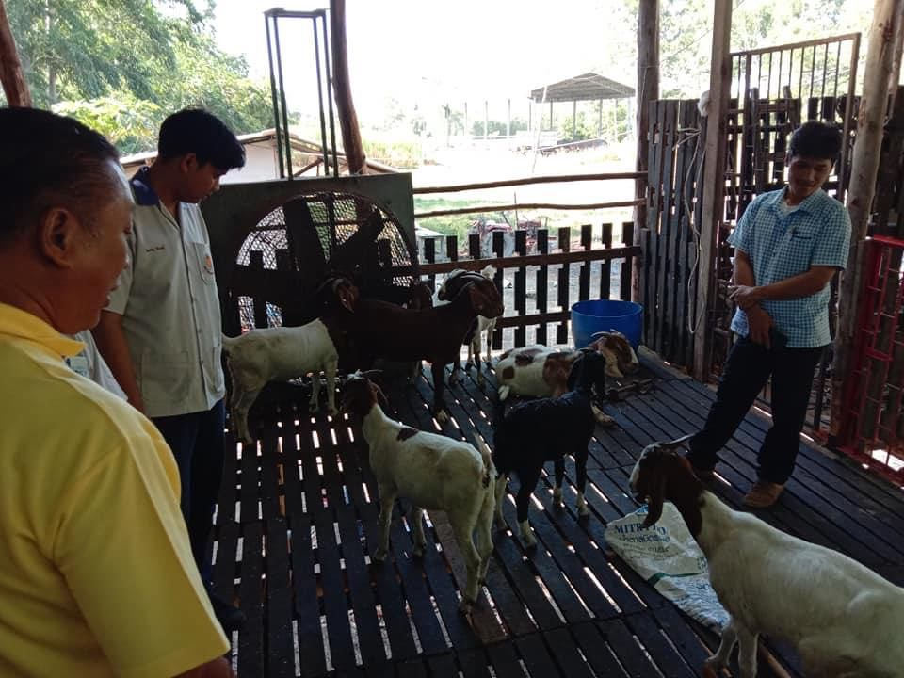

**ภาพที่5** : นักเรียนเริ่มมีการนำโครงงานที่ตนพัฒนานำไปใช้กับชุมชนและแลกเปลี่ยนกับผู้ที่มีประสบการณ์

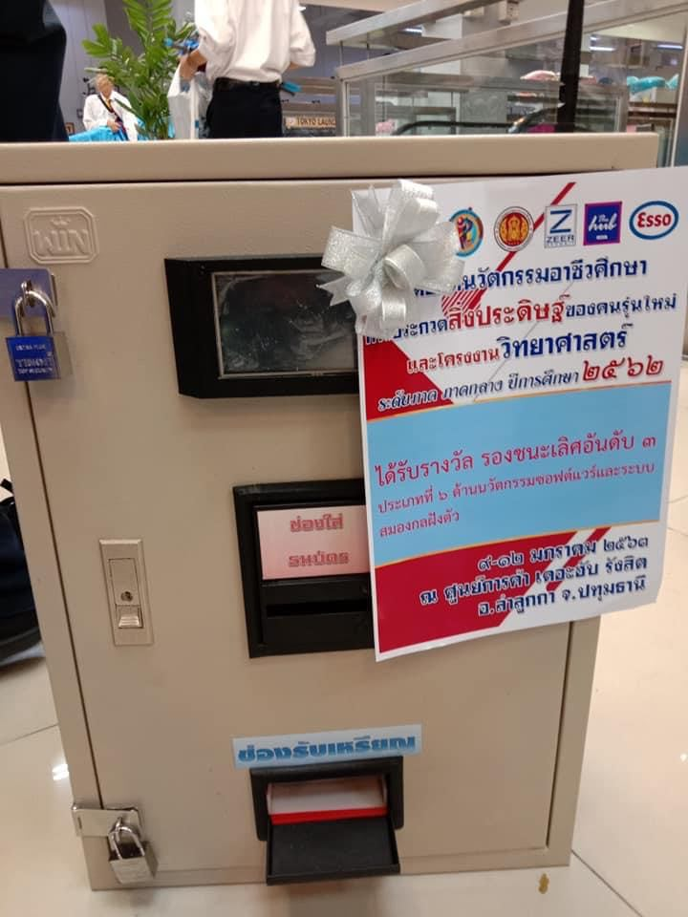 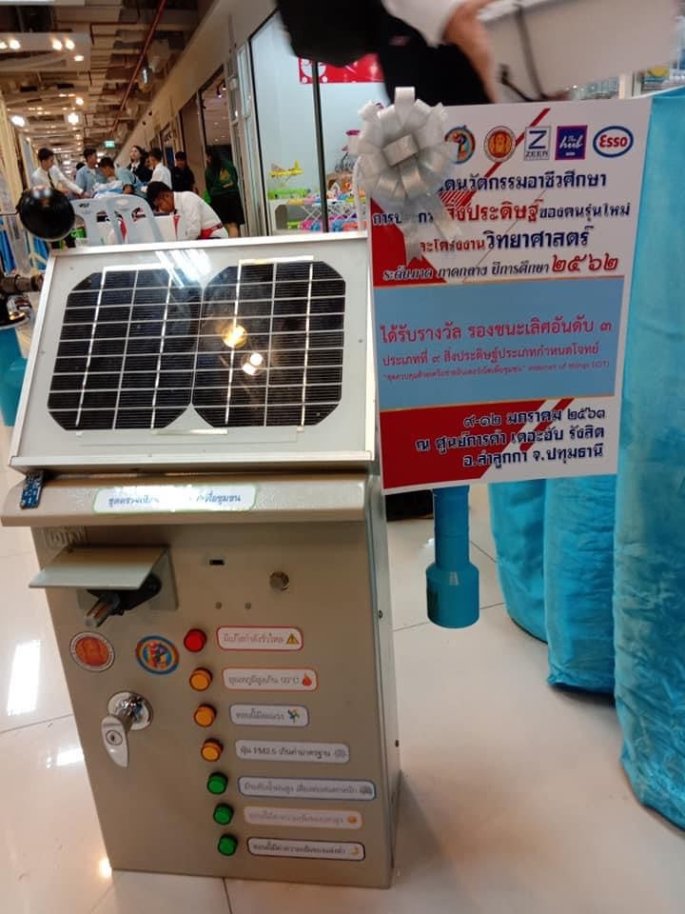

**ภาพที่6** : ตัวอย่างผลงานโครงงานนักเรียนในรายวิชาโครงงาน

จาแนวทางการกำกับดูแลโครงงาน ได้มีแนวทางการแบ่งระยะทำโครงงาน เป็น 4 ช่วง การสร้างและพัฒนาสิ่งประดิษฐ์ สุดท้ายตัวชิ้นงานในรายวิชาโครงงาน โดยแนวทางความคืบหน้าของการดำเนินงาน จะเป็นการปลูกฝังให้นักเรียนได้สัมผัสถึงการเมกเกอร์ และเป็นผู้ที่มีการเรียนรู้อยู่ตลอดเวลา รวมทั้งเป็นคนที่คอยแลกเปลี่ยนแบ่งบันความรู้ในการพัฒนาและสร้างสิ่งประดิษฐ์ที่สามารถใช้งานได้จริงต่อไป

**3.4 ด้านอำนวยความสะดวก**

การจัดเตรียมสิ่งอำนวยความสะดวกในสถานศึกษา ห้องปฏิบัติการ FABLAB เป็นห้องที่มีเครื่องมือ ที่เหมาะสมในด้านการพัฒนา โดยแบ่งออกดังนี้

2.4.1 กลุ่มเครื่องมือที่ใช้ในการสร้างชิ้นงานต้นแบบอย่างรวดเร็ว (Rapid Prototyping)

เครื่องมือกลุ่มนี้ประกอบด้วย เครื่องพิมพ์ 3 มิติ เครื่องตัดเลเซอร์ เครื่องจักร CNC เป็นต้น ซึ่งมีหลักการทำงานคล้ายๆ กัน คือ จะต้องออกแบบโมเดล 2 มิติ หรือ 3 มิติก่อน จากนั้นจึงนำโมเดลที่ได้ไปแปลงให้เป็นตำแหน่งการเคลื่อนที่ของมอเตอร์ หรือที่เรียกว่า G-code แล้วจึงนำไปสั่งให้เครื่องมือดังกล่าวสร้างชิ้นงานต้นแบบขึ้น ซึ่งมีข้อดีคือ สามารถสร้างชิ้นงานที่มีความซับซ้อนได้ มีความถูกต้องแม่นยำสูงและยังสามารถสร้างชิ้นงานได้อย่างรวดเร็ว

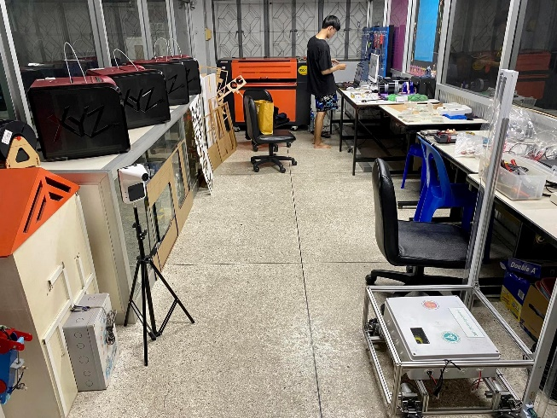

**ภาพที่7** : การใช้เครื่องมือในห้อง FABLAB

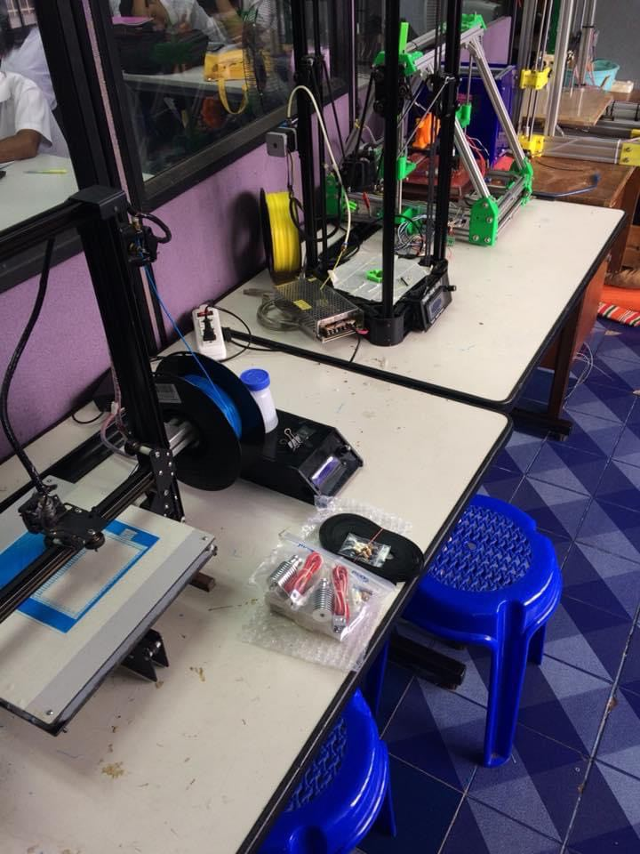 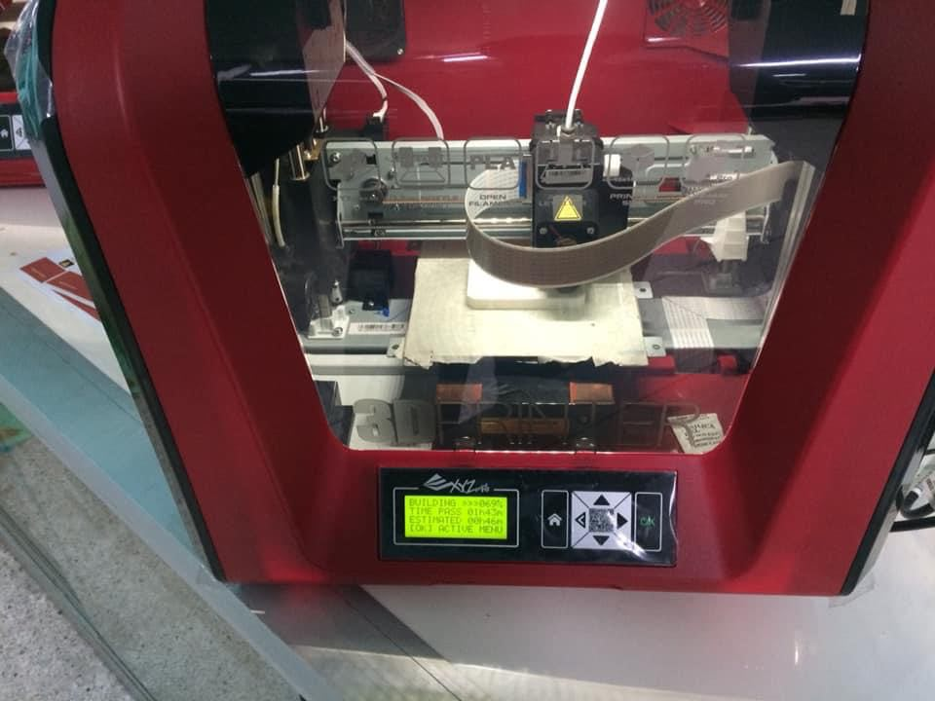

**ภาพที่8** : เครื่องพิมพ์ 3 มิติ ในห้อง FABLAB

2.4.2 กลุ่มเครื่องมืออิเล็กทรอนิกส์  
    เป็นกลุ่มเครื่องมือเพื่อการพัฒนาทางไฟฟ้าอิเล็กทรอนิกส์ การพัฒนาวงจรอิเล็กทรอนิกส์ต่างๆ เครื่องมือในกลุ่มนี้ประกอบด้วย เครื่องมือเพื่อสนับสนุนการบัดกรี เช่น หัวแร้งพร้อมหัวเป่าลมร้อน เครื่องดูดซับควันตะกั่ว วัสดุเพื่อการบัดกรีอื่น ๆ เช่น ตะกั่ว แหนบ สายไฟ ที่พร้อมใช้งาน อีกทั้งยังมีเครื่องมือสนับสนุนในการพัฒนาอิเล็คทรอนิกส์ เช่น เครื่องมือวัดทางไฟฟ้า ต่าง ๆ ได้แก่ มัลติมิเตอร์ สเปกตรัม ออสซิโลสโคป เป็นต้น

2.4.3 กลุ่มเครื่องพื้นฐาน (Basic tools)  
    เครื่องมือในส่วนนี้เป็นเครื่องจักรกลและเครื่องมือช่างอเนกประสงค์ โดยเครื่องจักรกลหลักๆ ประกอบด้วย เครื่องกลึง เครื่องมิลลิ่ง เครื่องเชื่อม สว่านแท่น หินเจียร เลื่อยจิ๊กซอร์ ส่วนเครื่องมือช่างทั่วไป เช่น ชุดประแจขนาดต่างๆ ไขควง ตะไบเหล็ก คีม ค้อน เลื่อย เป็นต้น โดยเครื่องมือเหล่านี้ สามารถใช้งานร่วมกับเครื่องมือในส่วน Rapid prototyping เพื่อสร้างชิ้นงานต้นแบบ นอกจากนี้ยังมีเครื่องมือสำหรับความปลอดภัยในการใช้งาน เช่น ถุงมือ หน้ากาก แว่นนิรภัย เป็นต้น  
 2.4.4 กลุ่มเครื่องมือวัดทางวิทยาศาสตร์  
    เป็นกลุ่มเครื่องมือที่ใช้ในการวัดค่าต่างๆ ทางวิทยาศาสตร์ เช่น เครื่องวัดอุณหภูมิ ความชื้น กล้องถ่ายภาพความร้อน เครื่องวัดความเร็วลม เครื่องวัดความเข้มแสง เครื่องวัดความดังเสียง เวอร์เนียดิจิตอล เป็นต้น ซึ่งมีความแม่นยำสูง ทำให้สามารถนำค่าที่วัดได้ไปวิเคราะห์และสรุปผลการทดลองได้อย่างถูกต้องแม่นยำ

2.4.5 กลุ่มเครื่องมือเพื่อการเรียนรู้  
    เป็นกลุ่มเครื่องมือชุด Kit เพื่อการเรียนรู้เกี่ยวกับระบบสมองกลฝังตัว และการต่อวงจรอิเล็กทรอนิกส์ ทำให้ได้พัฒนาทักษะทั้งทางด้านการเขียนโปรแกรมและการต่อวงจรไฟฟ้า รวมทั้งได้เรียนรู้เกี่ยวกับเซนเซอร์และการสื่อสารต่าง ๆ

2.4.6 กลุ่มเครื่องมืออื่น ๆ  
     เครื่องมืออื่น ๆ ในห้องปฏิบัติการเพื่อสนับสนุนการพัฒนางาน และเพื่อความปลอดภัยของห้องปฏิบัติการ เช่น ถังดับเพลิง ซอฟแวร์ต่าง ๆ และกล้องวงจรปิดเพื่อความปลอดภัย เป็นต้น

จากที่ผู้วิจัยได้ทำการแบ่งกลุ่มเครื่องมือในการสร้างสิ่งประดิษฐ์นวัตกรรม จะเป็นกลุ่มอุปกรณ์ตั้งแต่อุปกรณ์ที่ผลิตชิ้นส่วนจนถึงอุปกรณ์เครื่องมือในการทำผลงานทำให้นักเรียนเกิดทักษะและการวางแผนในการทำงานฝึกทักษะในการใช้งานอุปกรณ์ปลูกฝังให้นักเรียนได้สัมผัสถึงการเป็นเมกเกอร์

**4.บทสรุป**

การนำแนวคิดชุมชนนักปฏิบัติมาเป็นแนวทางการจัดการศึกษาสังกัดคณะกรรมการการอาชีวศึกษาโดย บูรณาการเข้ากับวิชาโครงงานเพื่อสร้างบรรยากาศสังแห่งการเรียนรู้ และการแลกเปลี่ยนการเรียนรู้ ในการสร้าง หรือพัฒนาตัวโครงงาน

การรวมกลุ่มคนที่มีเป้าหมายเดียวกันกลุ่มชุมชนนักปฏิบัติ ครูผู้เป็นผู้คอยให้คำแนะนำและเป็นที่ปรึกษาโดยเริ่มจากการศึกษา 1.ความถนัดของผู้เรียน และทำการคละนักเรียนที่มีความถนัดความหลากหลายอยู่ร่วมกัน 2.ด้านความสนใจ ครูหยิบยกประเด็นหรือกลุ่มปัญหาจากรายการการแข่งขัน เพื่อเป็นแนวทางในการหาเป้าหมายและสิ่งที่จะทำ 3.การกำกับดูแลครูที่ปรึกษาวางแผนติดตามช่วงเวลาและสร้างกิจกรรมการเรียนการสอนทำให้ให้เด็กเกิด 4. สังคมการเรียนรู้ มีการแบ่งบันความรู้ทั้งในกลุ่มหรือต่างกลุ่มเพื่อเกิดการเรียนรู้ที่ฝังลึก และสิ่งสุดท้ายในทุกขั้นตอนคุณครูต้องอำนวยความสะดวกให้กับผู้เรียน ไม่ว่าจะเป็นสถานที่ อุปกรณ์ที่ใช้ เพื่อส่งเสริมความพร้อมในการสร้างและพัฒนาสิ่งประดิษฐ์ สุดท้ายตัวชิ้นงานในรายวิชาโครงงาน จะเป็นการปลูกฝังให้นักเรียนได้สัมผัสถึงการเป็นเมกเกอร์ และเป็นผู้ที่มีการเรียนรู้อยู่ตลอดเวลา รวมทั้งเป็นคนที่คอยแลกเปลี่ยนแบ่งบันความรู้ในการพัฒนาและสร้างสิ่งประดิษฐ์ต่อไป

**5.เอกสารอ้างอิง**

จิระพงค์ เรืองกุน. (2557). *ชุมชนนักปฏิบัติ: แนวทางการจัดการความรู้เพื่อสร้างความได้เปรียบในการแข่งขัน.*วารสารมหาวิทยาลัยฟาร์อีสเทอร์น ปีที่ 7 ฉบับที่ 2 (ธันวาคม 2556–พฤษภาคม 2557) หน้า 16–27.

สำนักมาตรฐานการอาชีวศึกษาและวิชาชีพ. (2563). หลักสูตรประกาศนียบัตรวิชาชีพ. สืบค้น 3 กุมภาพันธ์ 2565.   
 จาก https://bsq.vec.go.th/th-th/หลักสูตร.

Evan, C. (2003). *Managing for Knowledge: HR’s Strategic Role*. Oxford: Butterworth-Heinemann.

Halverson, E. R., & Sheridan, K. (2014). *The maker movement in education*. Harvard educational review, 84(4), 495-504.

Plessis, M. du. (2008). *The Strategic Drivers and Objectives of Communities of Practice as Vehicles for Knowledge Management in Small and Medium Enterprises*. International Journal of Information Management. 28, 61-67.

Wenger, E. C., McDermott, R. & Snyder, W. M. (2002). *Cultivating Communities of Practice: A Guide to Managing Knowledge*. Massachusetts: Harvard Business School Press.